**Laporan Praktikum Pemrograman Web**

Modul 1

TAG DASAR HTML & STRUKTUR DASAR HTML



Oleh :

Asyraf Pramudya Azhar AB

240210501047

Teknik Komputer E 2024

**PROGRAM STUDI TEKNIK KOMPUTER**

**JURUSAN TEKNIK INFORMATIKA DAN KOMPUTER**

**UNIVERSITAS NEGERI MAKASSAR**

**TAHUN 2025/2026**

1. Judul Praktikum

* Tag Dasar & Struktur Dasar HTML

1. Tujuan
2. Mahasiswa mampu mengenal perintah Tag dasar HTML dan Struktur Dasar HTML.
3. Mahasiswa mampu mengerjakan soal mandiri Tag dasar HTML dan Struktur Dasar HTML.
4. Membuat file extensi html sederhana menggunakan text editor dan menampilkan pada browser.
5. Alat Dan Bahan
6. Laptop (Windows)
7. Visual Studio Code
8. Chrome
9. Teori Dasar Dan Praktikum

Pemrograman web diambil dari 2 suku kata yaitu pemrograman dan web. Pemrograman yang dalam bahasa English adalah programming dan diartikan proses, cara, perbuatan program (secara bahasa indonesia). Definisi Web: jaringan komputer yang terdiri dari kumpulan situs internet yang menawarkan teks dan grafik dan suara dan sumber daya animasi melalui protokol transfer hypertext. Orang banyak mengenal web dengan istilah WWW (world wide web), World Wide Web adalah layanan internet yang paling populer saat ini internet dan dikenal juga sebagai halaman-halaman website yang dapat saling terkoneksi satu dengan lainnya (hyperlink) yang membentuk samudra belantara informasi (Sidik, 2012).

Web Server merupakan sebuah perangkat lunak dalam server yang berfungsi menerima permintaan (request) berupa halaman web melalui HTTP atau HTTPS dari klien yang dikenal dengan browser web dan mengirimkan kembali (response) hasilnya dalam bentuk halaman-halaman web yang umumnya berbentuk dokumen HTML. Web server adalah perangkat lunak yang berfungsi sebagai penerima permintaan yang dikirimkan melalui browser kemudian memberikan tanggapan permintaan dalam bentuk halaman situs web atau lebih umumnya dalam dokumen HTML. Namun, web server dapat mempunyai dua pengertian berbeda, yaitu sebagai bagian dari perangkat keras (hardware) maupun sebagai bagian dari perangkat lunak (software) (Yasin, 2018).

Struktur dokumen HTML menjadi fondasi konten Web, dimulai dengan deklarasi <!DOCTYPE html> yang menandakan HTML5. Penggunaan elemen semantik seperti <header>, <nav>, <main>, dan <footer> meningkatkan aksesibilitas dan SEO, sejalan dengan standar yang dikembangkan oleh W3C dan WHATWG (W3C, 2022). Evolusi Web dari platform statis (Web 1.0) ke ekosistem dinamis (Web 3.0) didukung oleh integrasi teknologi seperti RESTful API untuk layanan terdistribusi (Pautasso et al., 2018) dan progressive web apps (PWA).

1. Atribut <Center> Penempatan Posisi sebuah nilai dalam body HTML.

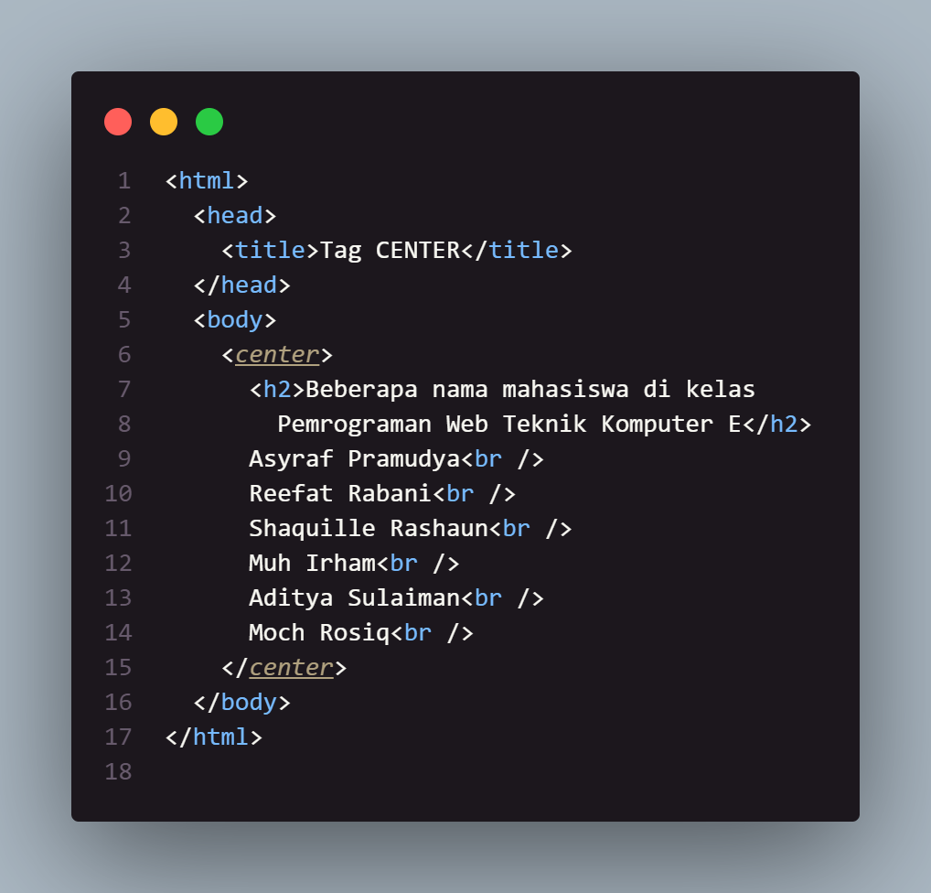

Output :

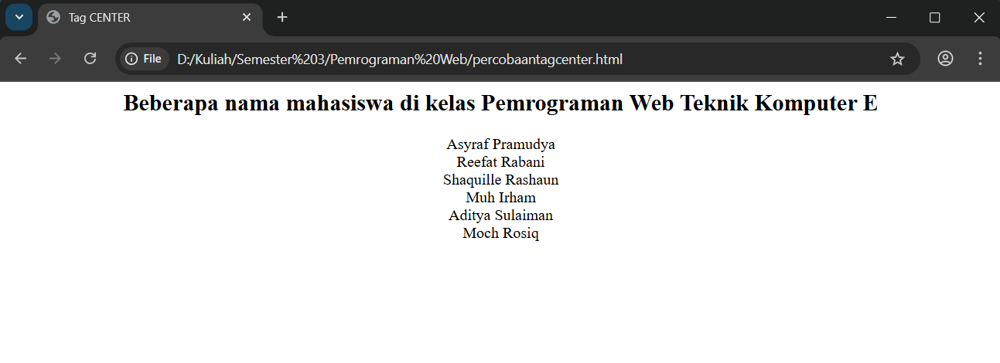

Analisis :

<html>: Tag pembuka untuk memulai seluruh halaman web.

<head>: Bagian untuk mengatur halaman, seperti judul dan informasi lain untuk browser.

<title>Tag CENTER</title>: Judul halaman yang akan muncul di bagian tab browser

</head>: Penutup untuk bagian head.

<body>: Bagian utama yang menampilkan semua konten yang terlihat di layar.

<center>: Perintah untuk meletakkan semua yang ada di dalamnya ke tengah halaman

<h2>...</h2>: Untuk membuat tulisan judul dengan ukuran agak besar.

Asyraf Pramudya<br />: Menampilkan nama, lalu <br /> untuk pindah ke baris baru.

Reefat Rabani<br />: Sama seperti di atas, menampilkan nama lalu pindah baris.

Shaquille Rashaun<br />: Menampilkan nama lalu pindah baris.

Muh Irham<br />: Menampilkan nama lalu pindah baris.

Aditya Sulaiman<br />: Menampilkan nama lalu pindah baris.

Moch Rosiq<br />: Menampilkan nama lalu pindah baris.

</center>: Penutup perintah untuk berhenti meletakkan konten di tengah.

</body>: Penutup untuk bagian konten utama.

</html>: Penutup untuk seluruh halaman web.

1. Atribut Komentar adalah sebagai penanda atau memberikan makna informasi pada baris kode dalam kode HTML sebuah komentar diawali dengan <!<—dan diakhiri dengan -->.

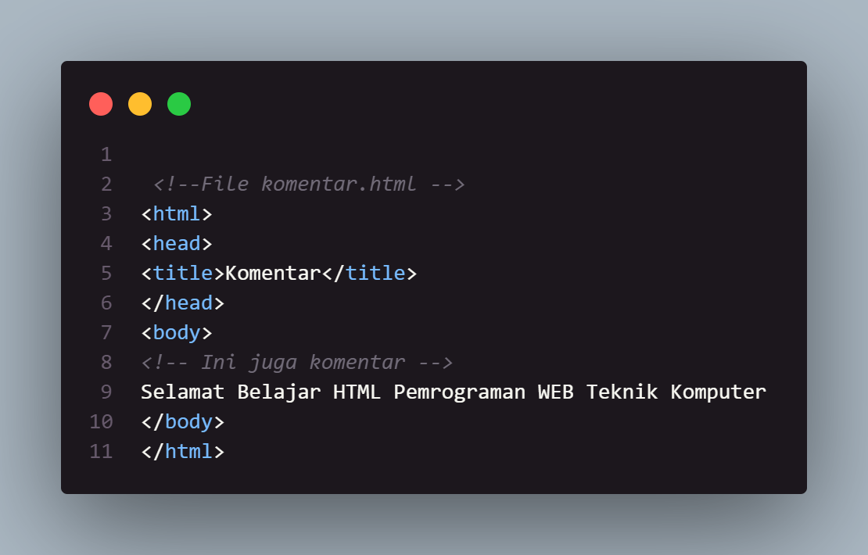

Output :

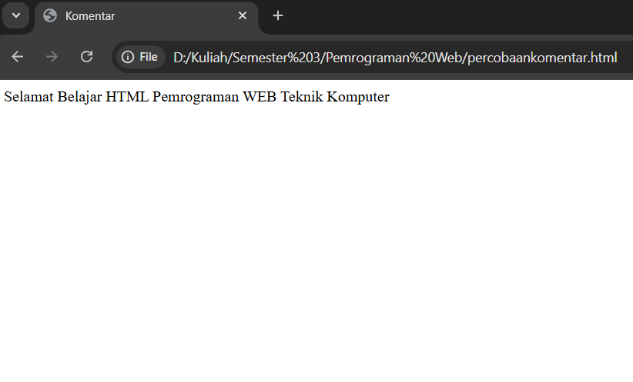

Analisis :

<title>Komentar</title>: Judul halaman yang akan muncul Adalah komentar di bagian tab browser

 <!--File komentar.html --> : Komentar digunakan untuk memberikan catatan atau penjelasan dalam kode untuk para developer. Teks yang berada di antara tag <!-- dan --> tidak akan dirender atau ditampilkan oleh browser kepada pengguna yang melihat halaman web.

<!-- Ini juga komentar --> : Sama seperti sebelumnya ini digunakan untuk memberikan catatan.

Dan Satu-satunya konten yang ditampilkan di dalam halaman (pada body) adalah kalimat:

"Selamat Belajar HTML Pemrograman WEB Teknik Komputer"

1. <BR> Adalah menyisipkan line break

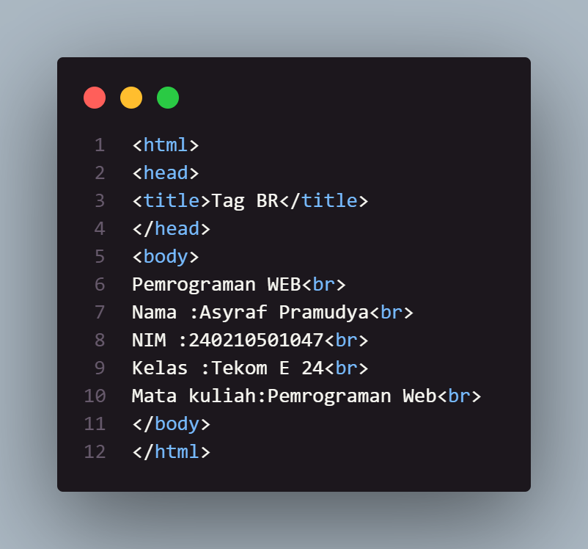

Output :

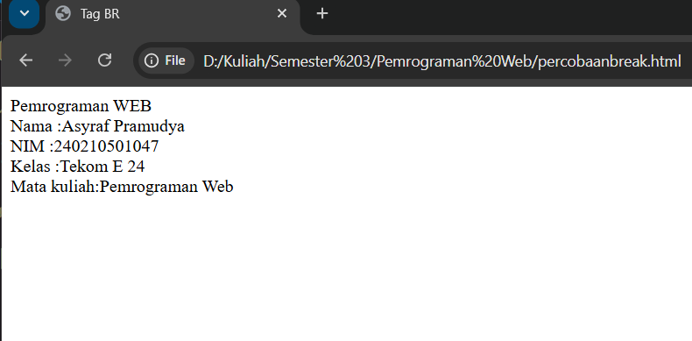

Analisis :

Program ini menampilkan informasi data diri dan mata kuliah dalam beberapa baris, dengan menggunakan Tag <br> (line break) untuk membuat baris baru setelah setiap informasi, sehingga teks tidak tercetak dalam satu paragraf yang panjang.

1. <P> adalah membuat paragraf pada HTML

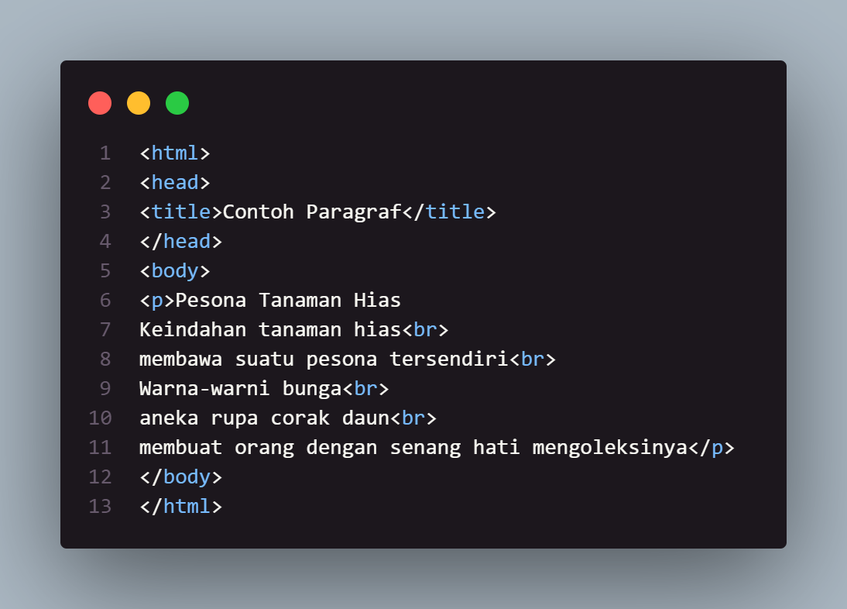

Output :

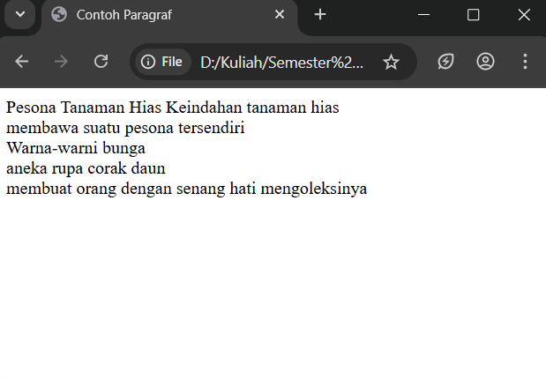

Analisis :

Pada program ini, isi body menggunakan tag <p> digunakan untuk membuat paragraf, lalu menggunakan tag <br> untuk membuat baris baru.

1. Tag Judul HTML untuk mengatur ukuran teks yang dijadikan sebagai judul dalam badan dokumen.

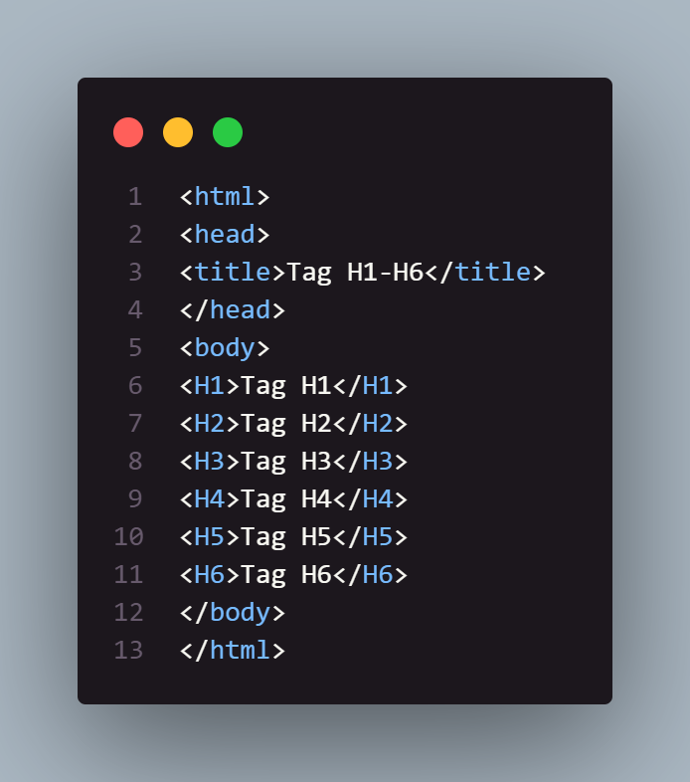

Output :

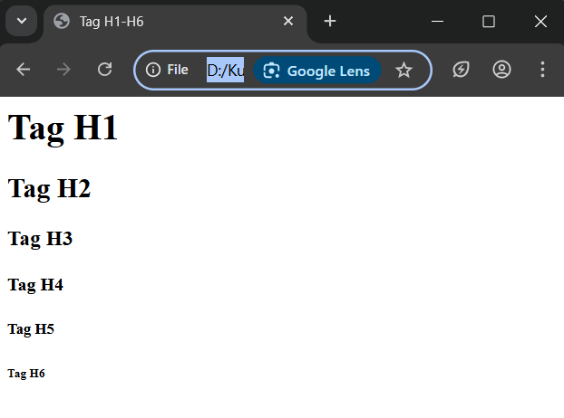

Analisis :

Program ini mendemonstrasikan penggunaan enam tingkat heading yang tersedia dalam HTML, dari yang terbesar (<h1>) hingga yang terkecil (<h6>).

1. <HR> atribut unutk menampilkan garis secara horizontal

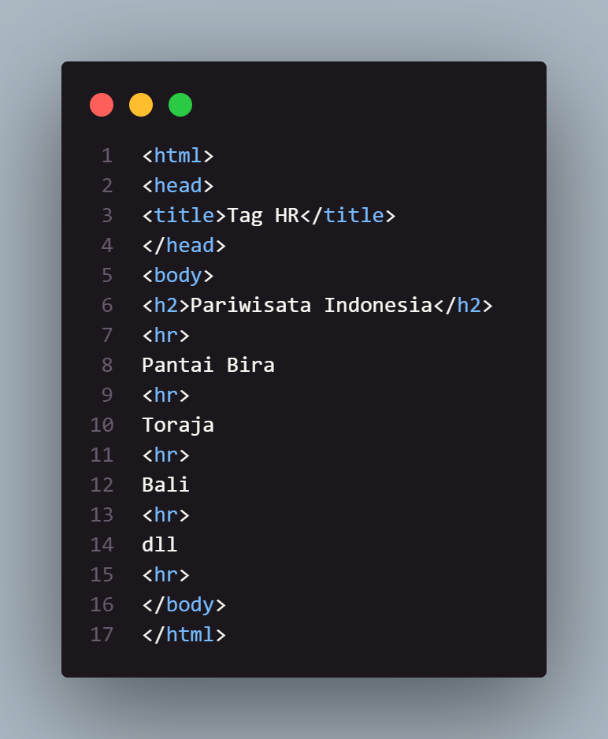

Output :

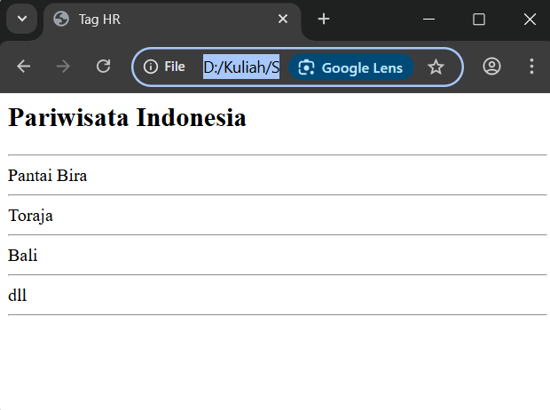

Analisis :

Program ini membuat halaman web sederhana yang menampilkan daftar destinasi pariwisata Indonesia dengan judul "Pariwisata Indonesia" dalam heading level 2 (H2) dan menggunakan tag horizontal rule (HR) sebagai garis pemisah horizontal antara judul dengan setiap nama destinasi wisata (Pantai Bira, Toraja, Bali, dan dll), di mana tag HR tersebut berfungsi untuk memisahkan setiap elemen konten secara visual dengan garis horizontal di browser.

1. Soal Tantangan
2. Jelaskan Fungsi, buat script HTML, dan tampilkan hasilnya. Tag <CENTER>, Tag <DIV>
3. Buatlah cerita tentang pengalaman unik anda menggunakan semua perintah dasar Praktikum diatas dan tampilkan hasilnya.
4. Buatlah File Ayam Jantan Dari timur.html dengan narasi paragraf dibawah dengan semua perintah dasar Praktikum diatas dan tampilkan hasilnya.

Jawaban

1. Tag <div> adalah elemen HTML yang berfungsi sebagai wadah untuk menampung beberapa elemen HTML menjadi satu bagian. Penggunaan div berfungsi untuk memudahkan pengembang atau developer mengatur style CSS atau pemberian atribut lainnya seperti Class, ID, Title, dan lain sebagainya, Sedangkan <center> adalah elemen usang yang berfungsi memusatkan konten secara horizontal dengan cara menerapkan text-align: center pada elemen di dalamnya, namun tidak direkomendasikan lagi karena menggabungkan struktur dan presentasi; penggunaan modern menggantikannya dengan CSS seperti margin: 0 auto untuk elemen blok atau text-align: center untuk teks.

Contoh Script :

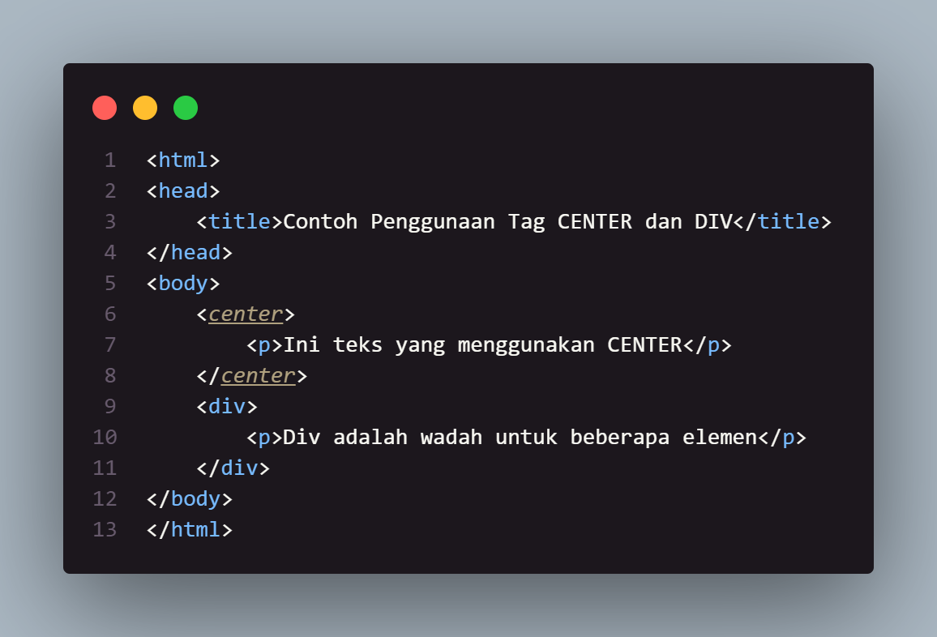

Output :

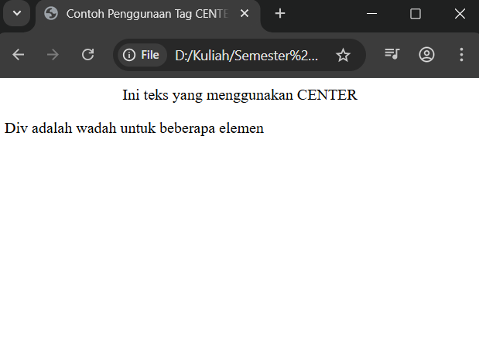

1. Script :

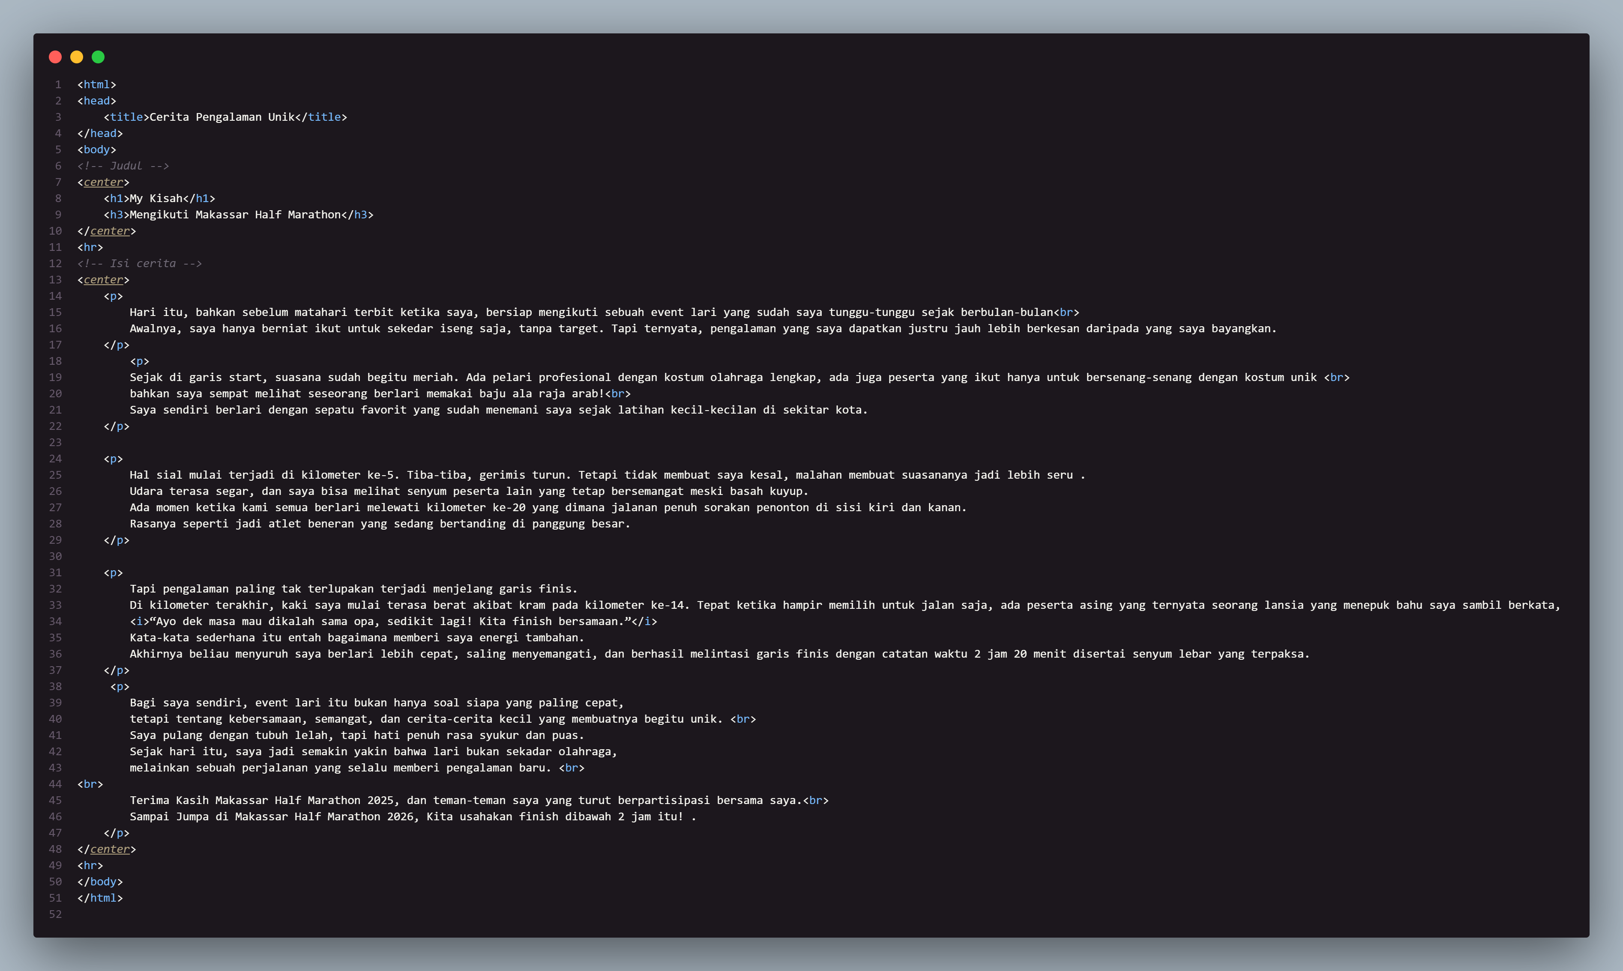

Output: 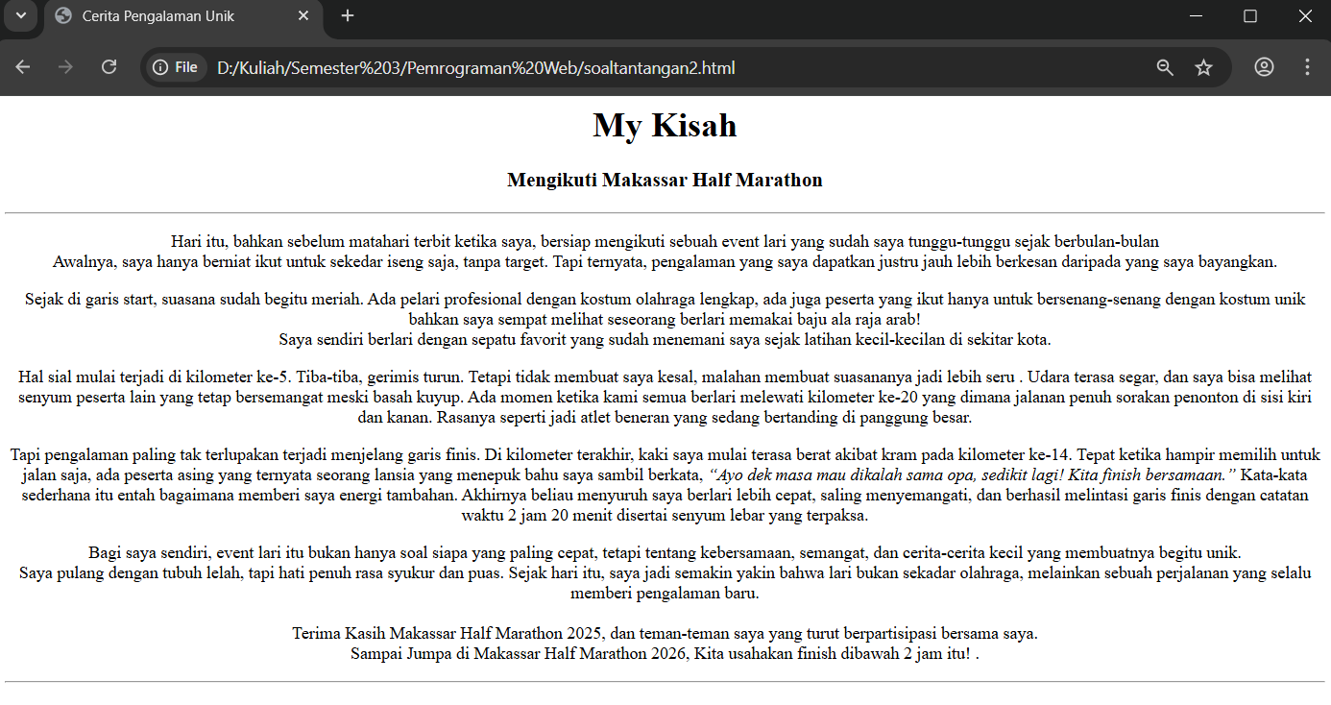

1. Contoh Script :

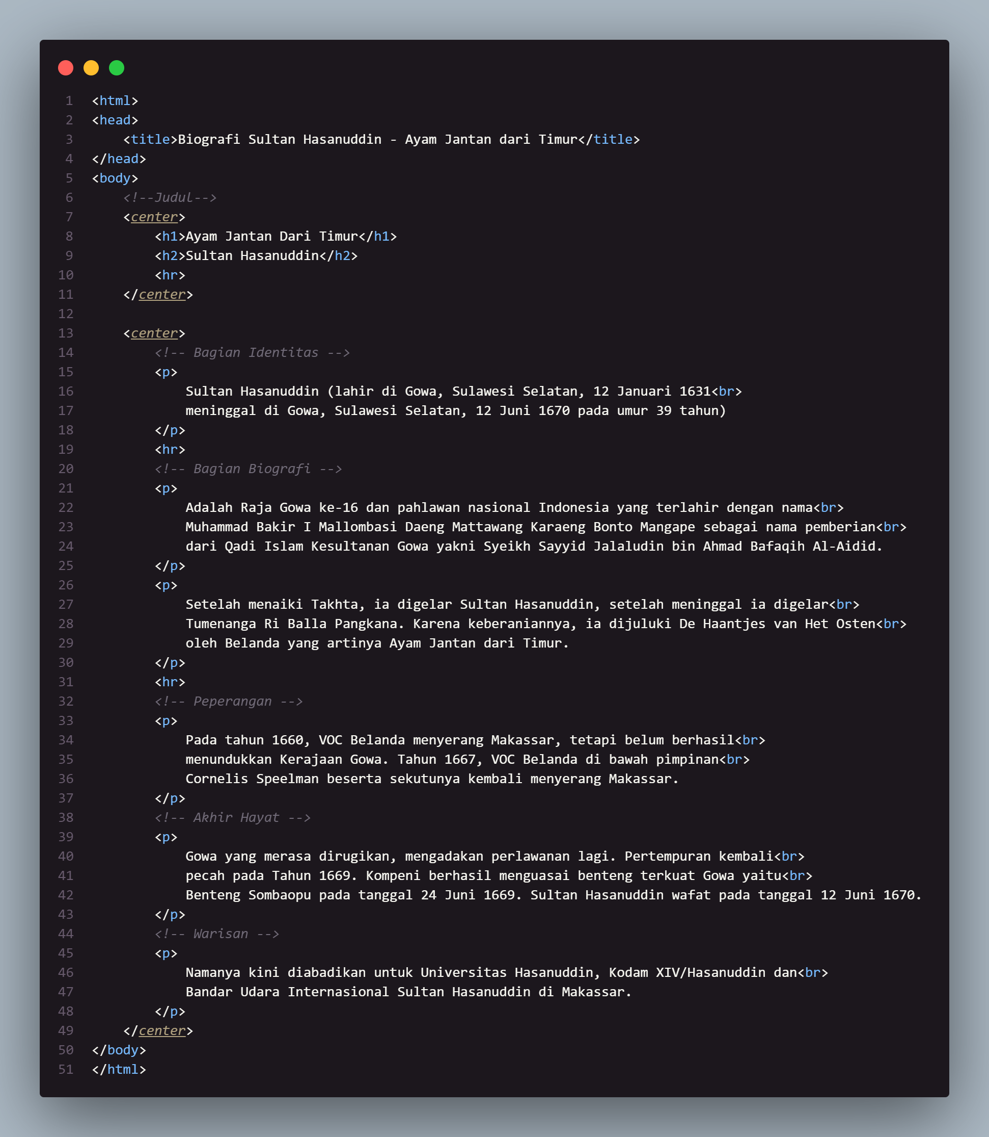

Hasil :

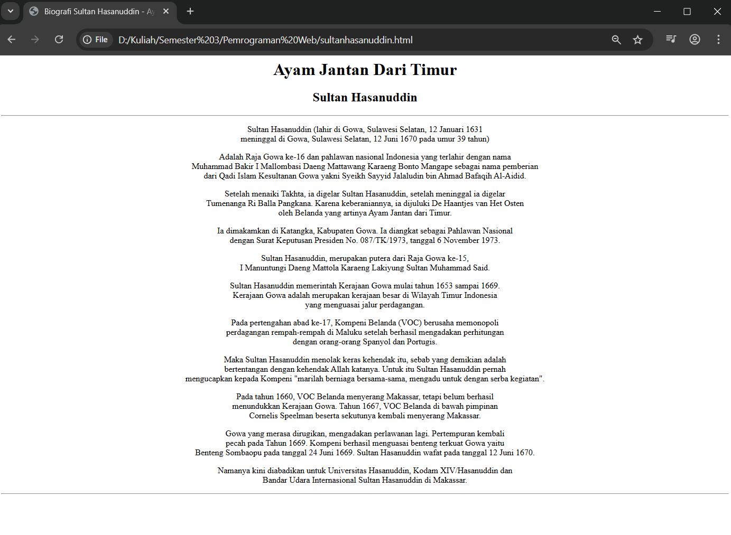

1. Daftar Pustaka

*Limbong, T., & Sriadhi. (2021). Pemrograman web dasar.*

*Yayasan Kita Menulis.* [*https://digilib.unimed.ac.id/id/eprint/48203/1/Book.pdf*](https://digilib.unimed.ac.id/id/eprint/48203/1/Book.pdf)